PLAN DE ITERACIÓN SPRINT 08
DOCUZEN CONSTRUCCIÓN DE SOFTWARE I

Integración Full-Stack, Rendimiento y Cierre
Integración transversal RF/RNF
UAT, rendimiento, seguridad y entrega final

Control de Versiones
Versión | Fecha | Autor | Descripción
1.0 | 12/09/2026 | Carlos Ayala y Ahmed Akhtar | Plan de Iteración Sprint 08 basado en Product Backlog y trazabilidad.
1.1 | 12/09/2026 | Carlos Ayala y Ahmed Akhtar | Se incorporó captura del código fuente implementado en el Sprint 08.

1. Información General
Los datos de la iteración y del equipo se registran en la siguiente tabla.
Curso | Construcción de Software I
Iteración | Sprint 08
Duración planificada | Ciclo semanal
Fecha de entrega | 29/06/2026
Líder | Carlos Daniel Ayala Ramos
Equipo | Carlos Daniel Ayala Ramos, líder; Ahmed Hasan Akhtar Oviedo, integrante

2. Objetivo de la Iteración
Integrar y validar todos los módulos Edge/SaaS, comprobar RNF y cerrar SRS, SAD, UAT y release final de DocuZen en VPS.

3. Alcance
Incluye UAT transversal, rendimiento, seguridad, disponibilidad, retrocompatibilidad API, SRS/SAD finales, release y 28 pruebas de cierre.

4. Entregables Esperados
Los productos verificables de la iteración se detallan en la siguiente tabla.
Entregable | Descripción | Aceptado
Especificación | SRS final consolidado | Sí
Diseño | SAD final y despliegue producción | Sí
Implementación | Release integrado y retrocompatible | Sí
Validación y trazabilidad | 28 pruebas transversales y cierre | Sí

5. Cronograma y Actividades
Las actividades se ejecutaron durante el ciclo semanal y se cerraron en la fecha de entrega registrada.
ID | Actividad | Responsable | Inicio | Fin | Estado
A1 | Consolidar línea base RF/RNF | Carlos Ayala | Ciclo semanal | 29/06/2026 | Completado
A2 | Integrar módulos Edge y SaaS | Equipo | Ciclo semanal | 29/06/2026 | Completado
A3 | Probar rendimiento y seguridad | Ahmed Akhtar | Ciclo semanal | 29/06/2026 | Completado
A4 | Validar UAT y retrocompatibilidad | Equipo | Ciclo semanal | 29/06/2026 | Completado
A5 | Cerrar SRS/SAD y release final | Equipo | Ciclo semanal | 29/06/2026 | Completado

6. Recursos Requeridos
VPS Beta/producción, cliente Edge, SaaS, cloud, herramientas de carga/monitoreo, TLS, datos de prueba, SRS/SAD y catálogo.

7. Riesgos y Mitigaciones
Los riesgos identificados y sus acciones de mitigación se registran en la siguiente tabla.
Riesgo | Impacto | Mitigación
Defectos tardíos de integración | Alto | Ejecutar smoke/UAT y corregir bloqueantes.
Diferencias Beta–producción | Alto | Usar checklist de variables, certificados y versiones.
Brechas de trazabilidad | Medio | Cruzar RF/RNF, pruebas y evidencias antes del cierre.

8. Criterios de Aceptación
Flujo end-to-end operativo; RNF de rendimiento/seguridad/disponibilidad verificados; API retrocompatible; SRS/SAD finales; 28 pruebas.

9. Evidencias
Las evidencias verificables del sprint se registran en la siguiente tabla.
Evidencia | Ubicación | Responsable
Product Backlog | Sprint 08 — 29/06/2026 | Equipo
Documentación | SRS y SAD finales | Carlos Ayala
Pruebas | 28 casos de cierre | Ahmed Akhtar
Cierre | Release VPS y Acta Nro. 24 | Equipo
Código fuente | construccion-escritorio/src/controller.py | Equipo

9.1 Evidencia de código fuente implementado
La captura representa el cierre técnico del Sprint 08. El controlador detiene la captura, procesa los documentos pendientes, registra el resultado de la sesión y sincroniza las bitácoras acumuladas, integrando los componentes Edge y SaaS en un único flujo de cierre.
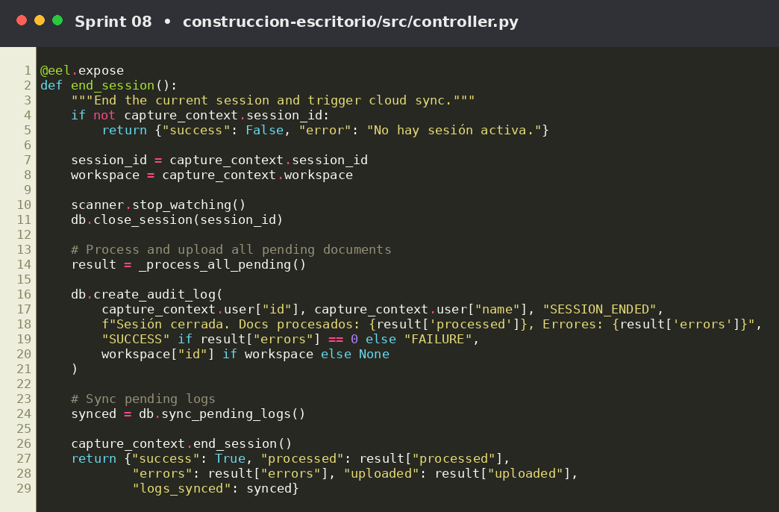
Figura 8. Cierre integrado de sesión, procesamiento de documentos y sincronización de auditoría. Fuente: código fuente del proyecto DocuZen (construccion-escritorio/src/controller.py).

10. Indicadores de Éxito
Los indicadores reflejan el resultado registrado al cierre de la iteración.
Indicador | Meta | Resultado | Estado
Integración | RF/RNF de la línea base integrados | Completa | Conforme
Pruebas ejecutadas | 28 casos de cierre | 28 casos | Conforme
Seguridad/rendimiento | Umbrales RNF verificados | Verificados | Conforme
Entrega final | SRS, SAD y release en VPS | Completado | Conforme

11. Seguimiento y Control
El cierre confirmó integración final, pruebas transversales, SRS/SAD y release en VPS. El producto quedó listo para entrega y mantenimiento.

12. Lecciones Aprendidas y Cierre
La trazabilidad desde requisitos hasta evidencias simplifica la aceptación. Reutilizar criterios por sprint fortalece el cierre.

